**Lampiran 01 Angket Validasi Ahli Materi**

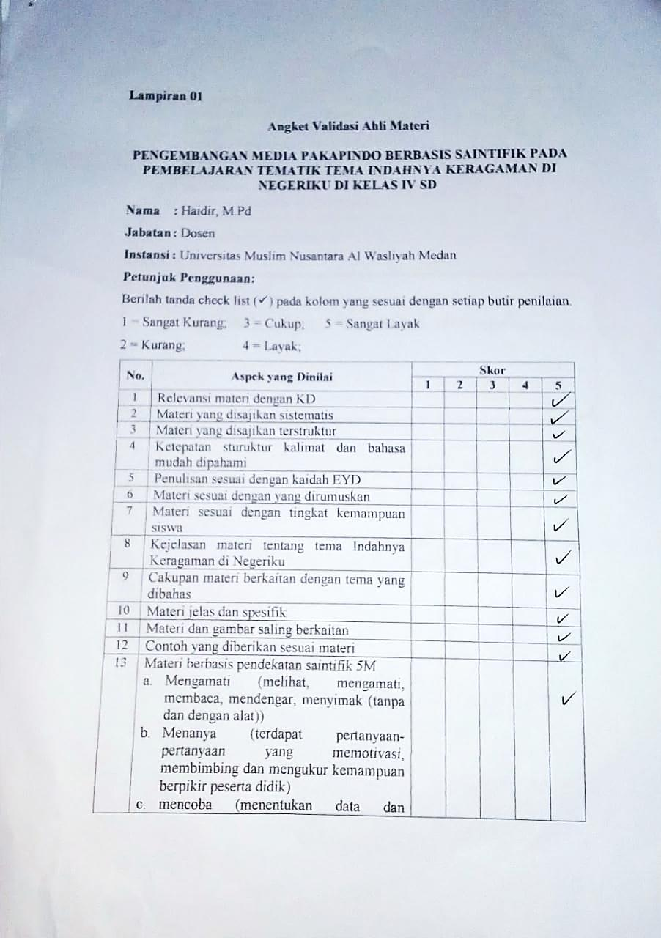

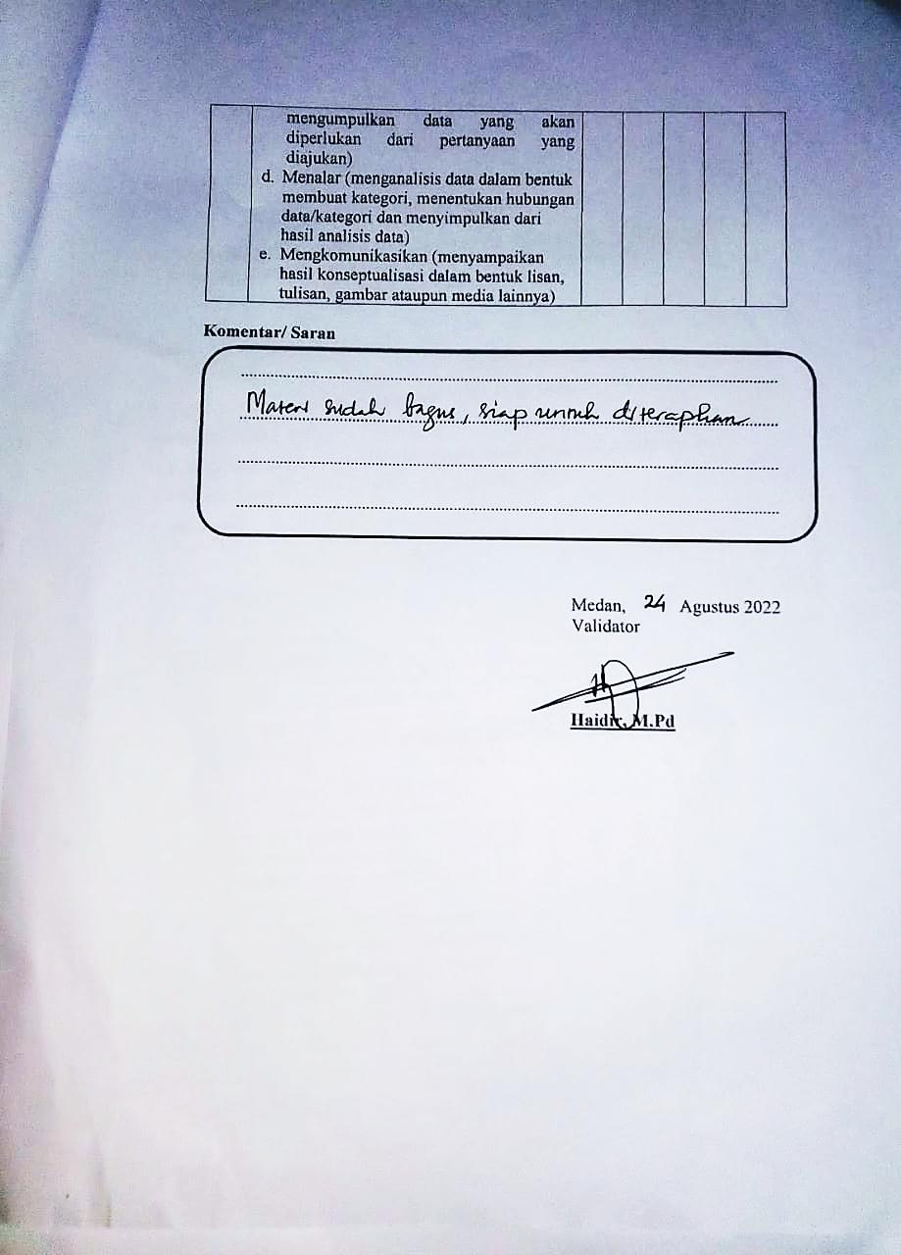

**Lampiran 02 Angket Validasi Ahli Media**

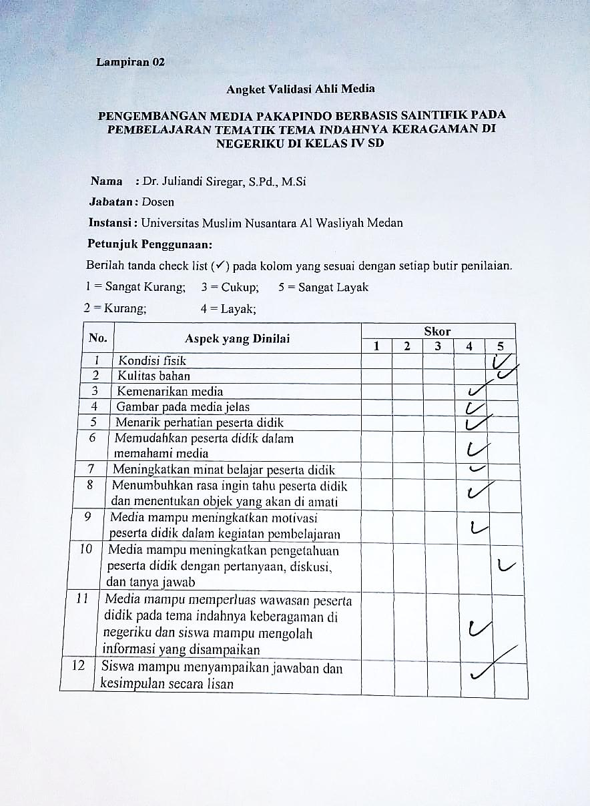

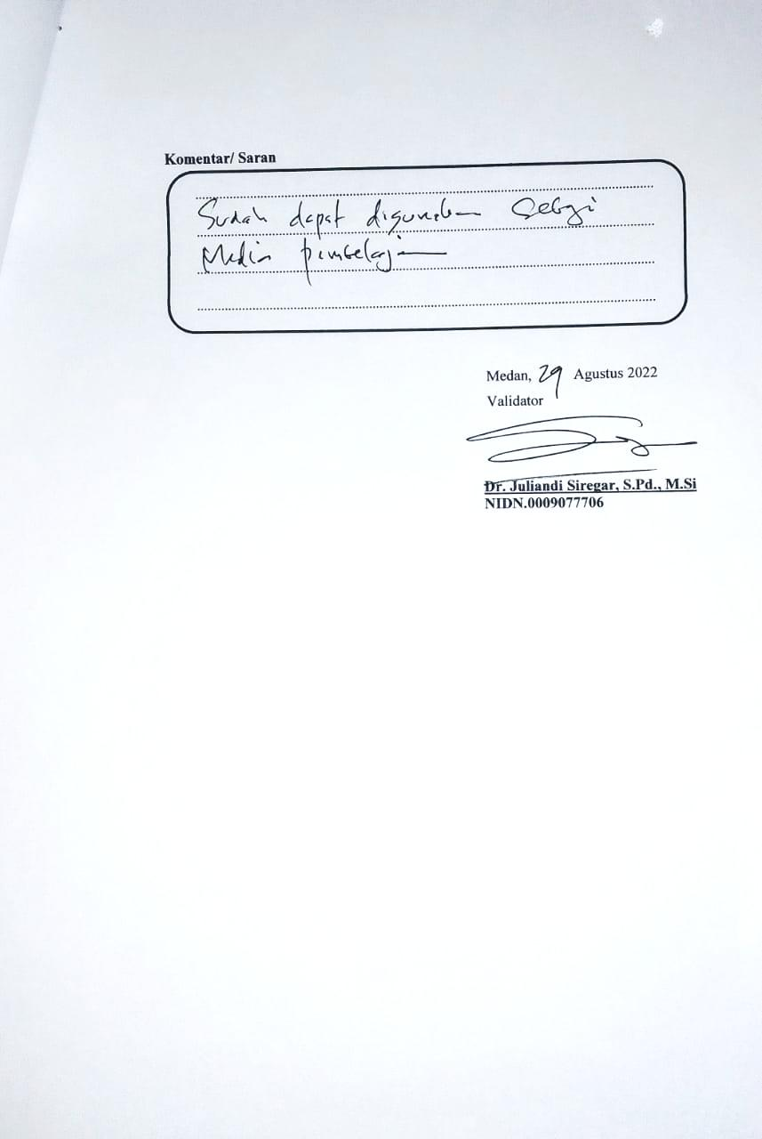

**Lampiran 03 Angket Validasi Respon Guru**

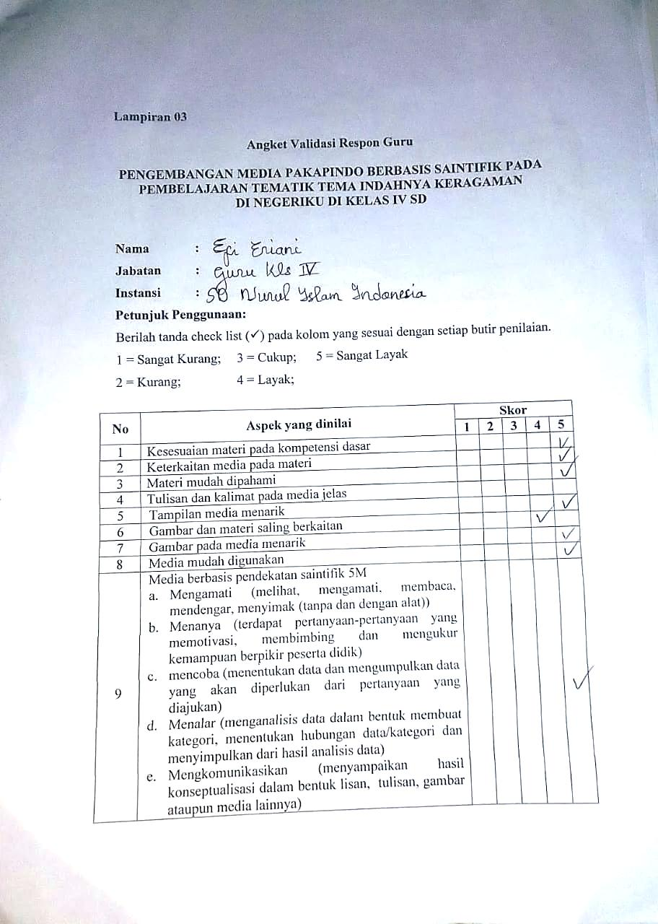

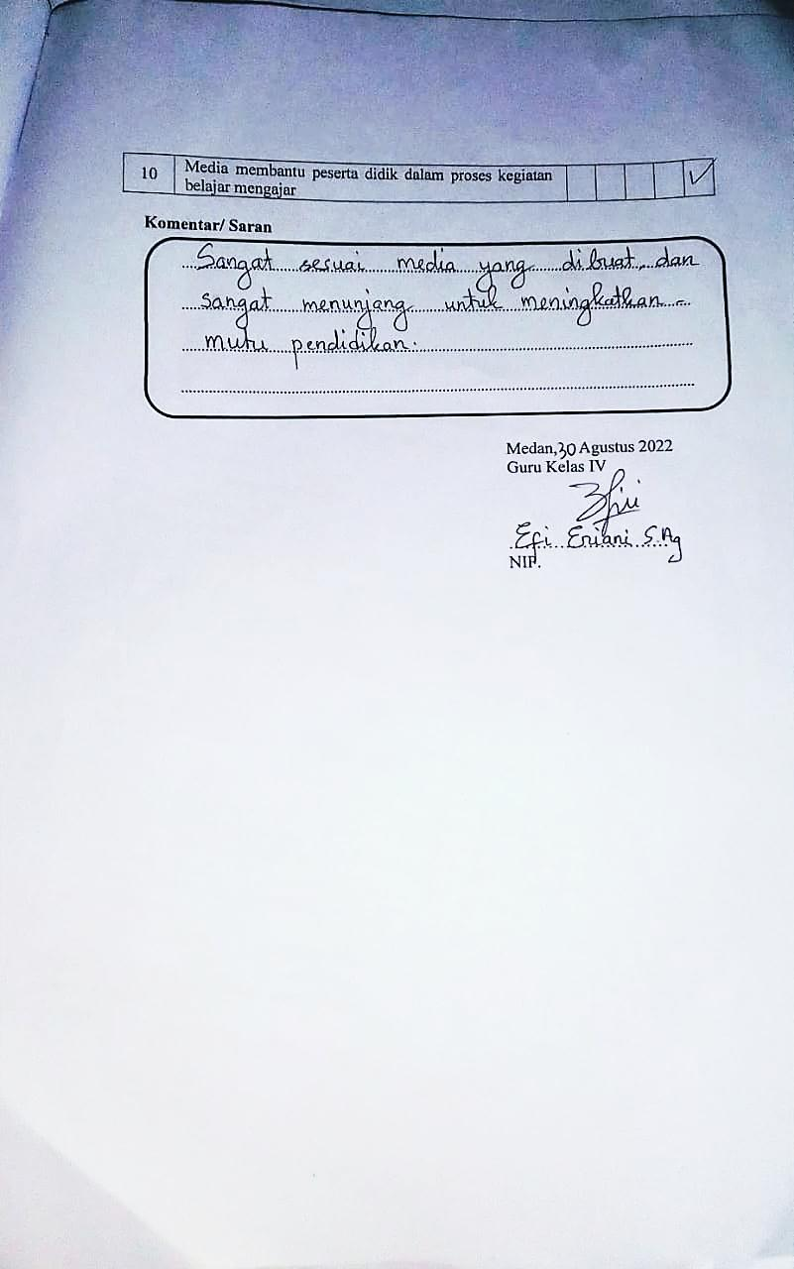

**Lampiran 04 Foto Dokumentasi**

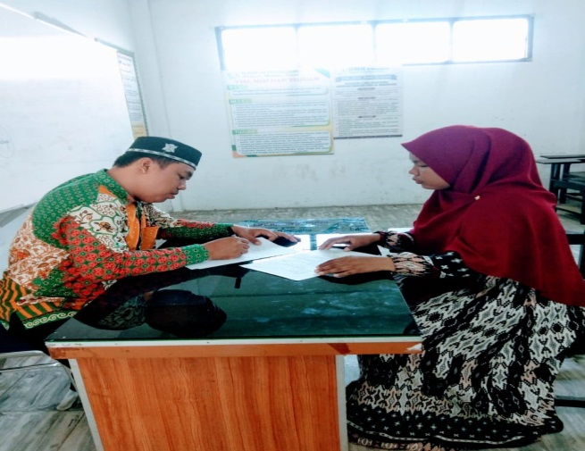

**Foto Dokumentasi Validasi Ahli Materi**

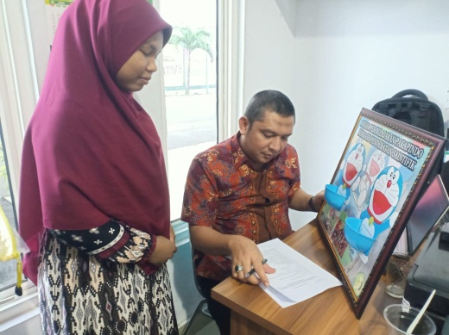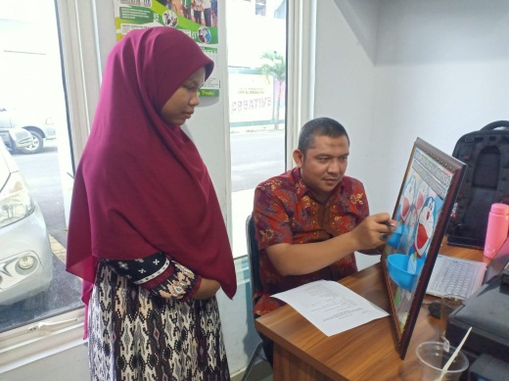

**Foto Dokumentasi Validasi Ahli Media**

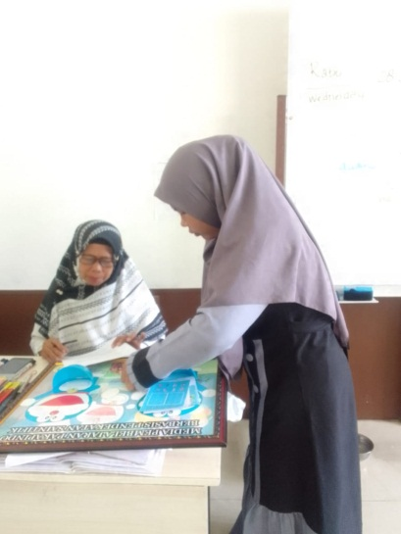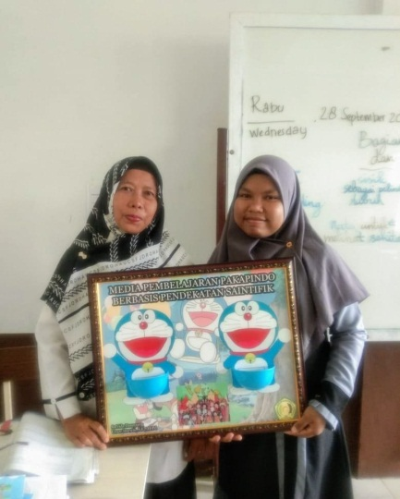

**Foto Dokumkentasi Bersama Guru**